МБОУ СОШ №3 г. Донецка

2019

Мир муравьев и людей

Исследовательская работа

Автор: детское объединение «Максимус»

МБОУ СОШ №3 г. Донецка

Руководитель: Бондарь Оксана Ивановна

учитель биологии, географии

ул. Цветкова, 20А

**Оглавление:**

Введение ………………………………………………………………. …….3-4

1.Основная часть ……………………………………………………………… . .4-11

1.1. Кто такие муравьи? …………………………………………………………4-5

1.2. Сходство человеческого и муравьиного жилья ………………………6-7

1.3. Чучело синицы помогает понять характер ………………………………...7-8

1.4. Когда обучает коллектив ……………………………………………………8-9

1.5. Интеллект разведчика ……………………………………………………….9-11

2. Практическая часть ……………………………………………………………11-13

2.1. Эксперименты и наблюдения ……………………………………………….11-13

3. Заключение. ………………………………………………………………….. ..14-15

4. Литература ……………………………………………………………………. ..15

5. Приложение …………………………………………………………………….15-20

**Введение**

Наша работа про муравьев. Про то, как они организуют свое сообщество, как выбирают профессию, как проявляют гениальность, смекалку, героизм. А еще о людях, потому что всегда, когда мы говорим о животных, даже о самых маленьких, то имеем в виду самих себя.

Мозг у обычного лесного муравья в десятки тысяч раз меньше, чем наш. А умеет это существо очень многое. На этот счет есть прекрасная цитата: «Муравьи так сильно похожи на нас, людей, что даже как-то неловко. Они выращивают грибы, разводят тлей в качестве дойных коров, отправляют на войну армии солдат, распыляют химикаты, чтобы напугать и сбить с толку противника, берут в плен невольников, эксплуатируют детский труд и беспрерывно обмениваются информацией. Короче, делают всё — разве что телевизор не смотрят» (Льюис Томас)

На нашей планете живут около 7миллиардов человек. А цивилизация муравьев? Общий вес всех муравьёв, живущих на Земле – 500 миллионов тонн. Это четверть массы всех обитателей планеты. На каждого человека приходится больше 2 миллионов муравьёв. И как последовательно и логично построение жизни этой муравьиной цивилизации! Каждая муравьиная семья – это целый мир, во многом очень напоминающий человеческое общество. Этих трудолюбивых и интереснейших насекомых изучает специальная наука –мирмекология. Каждый отдельный муравей отличается микроскопическими размерами и кажется абсолютно неразумным существом, однако уклад муравьиной семьи настолько сложен, и так четко организован, что это вызывает удивление и даже восхищение. Почему люди, умеющие говорить, обладающие разумом и пользующиеся современными технологиями (в отличии от муравьев) не могут договориться? Значит владение речью и современными технологиями -это не главное? Может у муравьиной цивилизации есть секрет, который мы сможем узнать, изучив их жизнедеятельность подробнее? Ежедневно, включая телевизор, мы слышим страшные новости о гибнущих людях. Почему люди погибают не от старости, а от оружия? Пока это происходит, мы должны учиться жить в мире и понимании с собой, с природой. Брать для себя на вооружение то и учиться тому, что человеческая цивилизация делать не научилась –жить в мире и согласии. Учиться на примерах других цивилизаций.

**Актуальность:** муравьи вызывают особый интерес по двум причинам. Они уникальны для остального живого мира. И они похожи на людей! Не зря человеческие города ласково называют «муравейниками».

**Цель:** выявить сходства мира муравьев и людей

**Задачи:**

1.Изучить поведение муравьев, природные факторы, влияющие на жизнедеятельность муравьиной цивилизации.

2.Сравнить полученные сведения о жизнедеятельности муравья с жизнью человека.

3.Выявить сходства в жизни этих двух цивилизаций.

4. Объяснить, что является причиной сходства в организации жизни 2-ух таких разных цивилизаций: цивилизации Муравья и цивилизации Человека.

**Проблема**: определить, является ли причиной сходства в организации цивилизации Человека и цивилизации Муравья разум или действия насекомых обусловлены простыми инстинктами?

**Гипотеза:** мы предполагаем, что коллективный разум и устройство социальной жизни являются основным сходством в сравнении цивилизации человека и цивилизации муравья.

**Новизна** исследовательской работы состоит в изучении жизнедеятельности колонии муравьёв в процессе выполнения практических исследований

**В работе использовались теоретические и практические методы**: анализ и классификация материала из различных источников, проведение простых экспериментов

**Практическое значение:** материал, который представлен в работе может быть интересен для учащихся школ.

Тема работы нами выбрана не случайно, нас очень заинтересовали самые известные общественные насекомые – муравьи.

**1.Основная часть.**

**1.1.Кто такие муравьи?**

Муравьи – это насекомые, которых можно встретить повсюду: в лесу, на лугу. Внешне муравьи выглядят вполне одинаково. Но только на первый взгляд. Вот как описывает этих насекомых известный мирмеколог А.А.Захаров «Одни из них смелы и агрессивны, другие отличаются робостью. Один муравей находчив, но нетерпелив, другой — может, как автомат, повторять однообразные действия». У них, как и у людей, разные характеры, привычки и психические склонности.

Из-за своего маленького размера муравьи кажутся слабыми существами. Но на самом деле они очень сильные насекомые. Муравьи имеют шесть сильных ног, что позволяет им поднимать вес во много раз больше собственного. Они имеют два глаза, состоящих из множества меньших, две больших и сильных челюсти. Брюхо муравья содержит два желудка, один для себя, другой для других муравьёв. Муравьи - насекомое с самым большим мозгом по отношению к телу. Поэтому они очень сообразительны.

Новосибирский биолог Жанна Резникова — один из самых известных у нас в стране специалистов по поведению муравьев и прочих животных. Да не только в России — ее книга Animal Intelligence: From Individual to Social Cognition вышла в издательстве Кембриджского университета.

Во время одного из ее недавних экспериментов произошла история, которую можно рассматривать как притчу о роли интеллектуалов в любом обществе, будь то человеческое или муравьиное.

— Всё началось с того, что сотрудник ее лаборатории Иван Яковлев готовил диссертацию, смысл которой можно свести к формулировке: «Муравей выбирает профессию или профессия — муравья?».Получается, что скорее профессия выбирает, — объясняет Жанна Резникова. — Почти как у людей. Есть набор качеств: агрессивность, интеллект, предприимчивость, скорость реакций, умение взаимодействовать с окружающими. В зависимости от них муравей получает свою профессию. Например, есть специальность — охранник. Её получают те особи, которые рано проявляют агрессивность. Интеллект у них, конечно, тоже есть, но не такой развитый: солдатам не так важно рассуждать — они должны без лишних колебаний бросаться защищать общие ресурсы.

Другая профессия — сборщики пади. В каком-то смысле у муравьев есть свои домашние животные. Тли питаются соком растений и выделяют капли сладковатой жидкости, которую называют *падью*. Между муравьями и тлями налажено взаимовыгодное сотрудничество. Муравьи собирают падь — для них это вкусная и питательная пища, основной источник углеводов. А в качестве ответной услуги — защищают своих зеленых коров от хищников.

Среди сборщиков пади тоже есть разделение труда. Можно, конечно, в одиночку получить заветную каплю сладкой жидкости и самостоятельно потащить ее в муравейник. Но это нерационально с точки зрения логистики. Поэтому есть муравьи, которые работают пастухами (или правильнее их назвать доильщиками): они щекочут тлей, обеспечивая высокие удои. А полученную продукцию транспортируют другие. В общем, есть о чём задуматься специалистам по управлению кадрами.

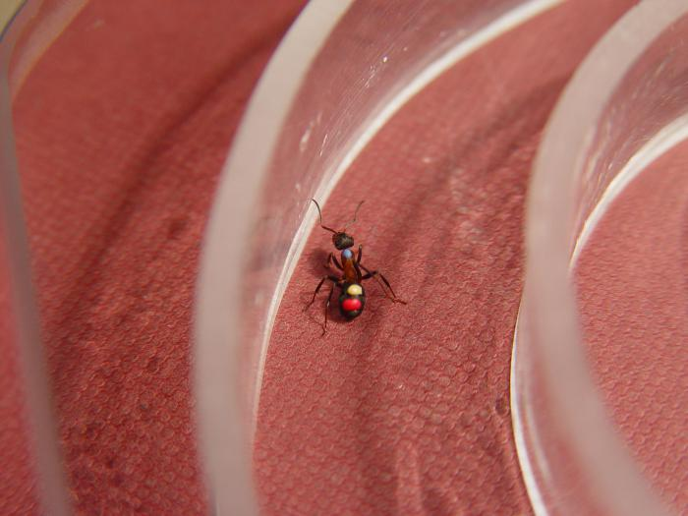

Чтобы отслеживать действия каждого муравья, учёные аккуратно метят их краской

Вот несколько выводов из диссертации Ивана Яковлева:

*«Представители разных функциональных групп в семье муравьев существенно различаются по соотношению в их поведенческом репертуаре реакций избегания опасности, проявлений агрессивного и исследовательского поведения, а также по способности накапливать опыт столкновения с “врагами”. Муравьи с низким уровнем агрессии, способные избегать опасности, становятся сборщиками пади. Агрессивные особи, не избегающие врагов, специализируются как охотники и охранники. <…>*

*Окончательное формирование поведения у рыжих лесных муравьев, возможно, осуществляется на основе не только физиологического созревания и накопления индивидуального опыта, но и путем социального обучения».*

Примерно то же происходит у людей-подростков. Есть те, кто меньше размышляет и больше норовит работать кулаками, — эдакие бесшабашные пацаны. После школы они отправляются в армию, идут служить в полицию или теми же самыми охранниками. Есть те, кто поосторожнее, действуют с оглядкой, больше думают о выгоде и способны ее рассчитать. Они превращаются в бизнесменов и менеджеров, стремятся больше заработать, обеспечить свою семью достатком и комфортом.

**1.2. Сходство человеческого и муравьиного жилья.**

Рассматривая муравейники, мы заметили, что все они имеют форму пирамиды или башнеобразную форму, что похоже на постройки людей. Кроме того, муравьи истачивают ходами землю и деревья, что очень похоже на древние пещерные обиталища людей. Наружный слой муравейника покрыт иголками, тоненькими веточками, листьями, мелкими камешками и крупными песчинками. Но нас очень заинтересовало, что же находится внутри муравейника?! Разрушать муравейник мы, конечно же, не стали. Мы обратились к литературе и узнали много интересного и необычного! Оказывается, в муравейниках есть помещения, которые, по выполняемым функциям, очень похожи на помещения людей! Давайте рассмотрим, что же находится под видимым верхним слоем муравейника?!

Под наружным слоем находится теплая камера, хорошо прогреваемая солнцем. Ее называют **«солярий»** или **«сауна».** Предназначена она для дополнительной вентиляции и отделения влажности внутренних помещений от влажности наружной части муравейника. И дома людей построены так, что под крышей находится свободное место. Мы думаем, что и у людей это пространство выполняет такую же роль, как и в муравейнике. Но в муравейнике у этой камеры есть еще одна очень важная функция - согреть муравьев после зимней спячки. С наступлением весны муравейник понемногу просыпается. Первое тепло выводит некоторых муравьев из состояния полу-спячки. В разгар солнечного дня эти муравьи выползают на муравейник и греются на солнце. Вобрав в себя немного тепла, они возвращаются в муравейник, в зимовальную камеру, и в ней остывают. Промороженный за зимние месяца муравейник становится совсем немного, но теплее. Остыв, муравьи отправляются за новой порцией тепла, вновь переносят ее в муравейник, и ползают за теплом до тех пор, пока не поднимут температуру настолько, что из спячки выходят все муравьи. За этим процессом очень интересно наблюдать. Греющихся на весеннем солнце и носящих в муравейник тепло муравьев становится настолько много, что поверхность муравейника полностью оказывается заслоненной бесчисленными телами активно бегающих уже друг по другу муравьев.

Следующая камера – **«кладбище».** Да, именно так - в нее рабочие муравьи перетаскивают мертвых муравьев и некоторый мусор, появляющийся в муравейнике.

Так же в муравейнике есть:

- "**Хлебный амбар**". Здесь муравьи хранят зерна.

- «**Царская камера»**, где живет матка, откладывающая до полутора тысяч яиц в день.

- «**Камеры с яйцами, личинками и куколками»**.

-**"Мясная кладовка**", куда муравьи приносят гусениц и другую добычу.

-"**Коровник**", где муравьи содержат тлей.

- «**Зимовальная камера»**. Насекомые собираются здесь, чтобы пережить холода в состоянии полу-спячки.

Муравейник — это прежде всего дом. А в доме должно быть сухо, тепло и обязательно уютно (даже по муравьиным понятиям). Поэтому муравьи следят за сохранностью своего жилища. Все повреждения, возникающие в муравьином доме, заделываются его обитателями с поразительной быстротой.

У каждого человека есть семья, своё жильё, которое он обустраивает, делает его тёплым, удобным, уютным. И муравьи живут большими семьями, заботятся друг о друге.

Такое описание подходит как для людей, так и для муравьёв. Но если люди со временем перестали жить всем родом в одном доме, как раньше, то муравьи такой традиции не изменяют.

**1.3.Чучело синицы помогает понять характер**

Для старшеклассников разработаны специальные тесты. Одни проверяют интеллект, другие профессиональные личные склонности типа «человек — человек», «человек — техника», «человек — знаковая система», «человек — художественный образ» и «человек — природа». Далеко не всегда эти тесты оказываются полезными при выборе профессии (в нашем образовании с этим вообще беда), но по крайней мере у человека-подростка можно напрямую спросить: «Кем ты хочешь стать?» И иногда даже получить ответ. Муравьи-подростки менее разговорчивы.

Чтобы выявить личные склонности муравьев, в лаборатории разработали целую батарею тестов. Жанна Резникова вообще знаменита на весь мир своими уникальными исследовательскими методиками).

Например, чтобы проверить агрессивность, муравья-испытуемого сажали на специальную арену, а потом туда же помещали жужелицу — главного врага в естественной среде. И следили за характером и продолжительностью реакций.

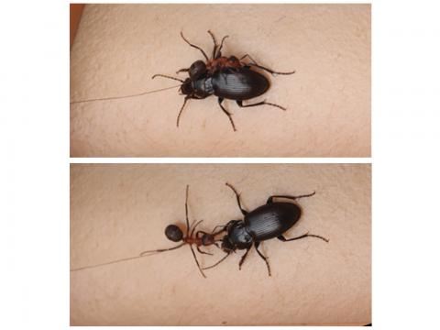

Мёртвая хватка. Встреча с жужелицей даёт понять, кто готов идти до конца.

У муравья мертвая хватка, как у бульдога. Его могут надвое разорвать, но челюсти он, если вцепился в противника, не разожмет. Такое поведение встречается именно у тех особей, которые выполняют функцию охранника, — рассказывает Резникова. — Муравьи-охотники близки к охранникам, у них тоже высокая агрессивность. Но у охотников больше проявляется еще и исследовательская активность, они чаще вступают в социальные контакты. И главное, агрессия имеет границы, она обычно не доходит до мертвой хватки, а значит, охотники не так склонны к риску.

Для проверки способности избегать опасности использовался следующий эксперимент. Муравьев помещали на небольшую арену, в которой находилась веточка с тлями. Через какое-то время сборщики пади приступали к своей работе под охраной воинов, а воины их охраняли. После этого ученые имитировали атаку синицы. Использовалось несколько вариантов стимула: чучело птицы, белый конус, черный конус, конус с глазами-бусинами. Оказалось, что чем ближе стимул к действительности, тем с большей вероятностью он вызовет реакцию муравьев. Особенно важный признак — наличие глаз. На угрозу сразу реагировали охранники, а сборщики пади, как и положено мирным жителям, полагались на своих защитников.

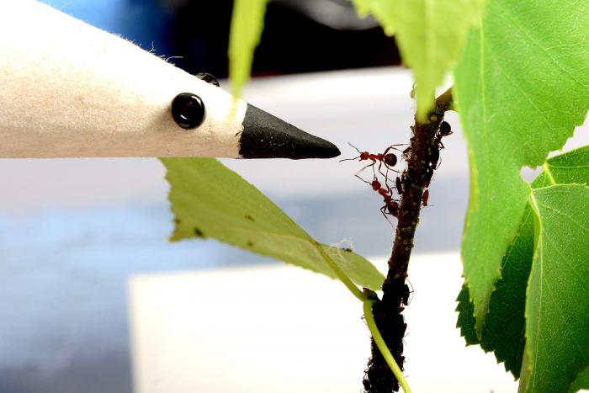

Муляж синицы помогает понять, кто из муравьёв настоящий воин, а кто мирный пастух.

**1.4.Когда обучает коллектив**

Один из самых главных вопросов психологии: в какой степени личные качества человека определяются генами, а в какой формируются под влиянием семьи, школы, общества? Животных он тоже касается.

В свое время Резникова и ее коллеги выдвинули гипотезу распределенного социального обучения, с которой мы тоже согласны. Ученые пытались понять, как сложный навык становится достоянием общества. Была найдена удачная природная модель: охота муравьев на ногохвосток (коллембол). Это мелкое членистоногое прыгучее и поймать его не так-то просто.

Для эксперимента использовали «наивных» муравьев, то есть тех, кто родился и вырос в лаборатории и не мог перенять технологию охоты у старших товарищей. Сначала подавляющее большинство никакого интереса к ногохвосткам не проявляло, как будто они и не еда. Но когда на экспериментальную площадку поместили побольше муравьев и побольше ногохвосток, нашлись отдельные продвинутые муравьи, которые начали охоту.

— В этом эксперименте в одной из семей в сто двадцать три особи обнаружилось семь муравьев, которые при встрече с ногохвосткой показали себя образцово-показательными охотниками: выследили, наскочили, ужалили. И ученые предложили гипотезу: чтобы какая-то сложная поведенческая форма распространилась, нужно совсем немного особей — носителей целостного стереотипа. Допустим, несколько муравьев умеют охотиться на ногохвостку, и если вокруг много этой добычи, они обучат данной технологии всех остальных.

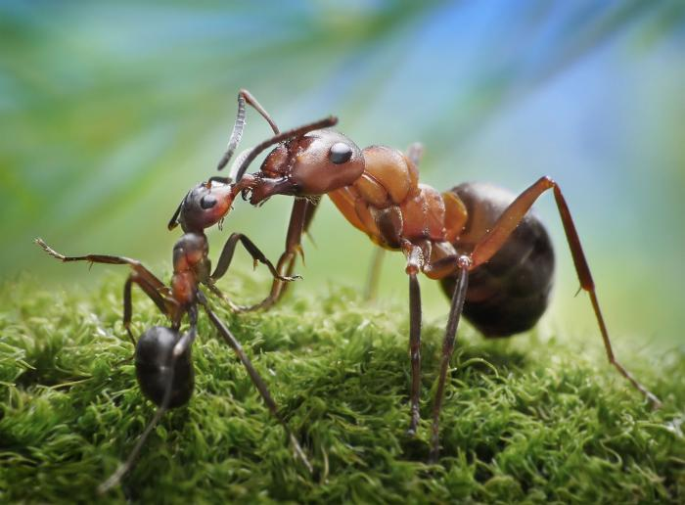

Было бы соблазнительно объяснить это так: мол, и у муравьев, и у людей есть особо продвинутые особи, которые первыми осваивают какую-то новую практику (охотятся на ногохвосток, пользуются интернетом, оплачивают ЖКХ через мобильный телефон). Остальные на них смотрят, видят, что это выгодно, и начинают копировать поведенческую модель. То есть, получается, что у муравьев есть культура. Но исследователи нашли объяснение, более близкое к природе.

Тут важно еще одно условие: остальные члены сообщества должны все-таки обладать неполными генетическими программами, запускающими эти стереотипы поведения. Наличие таких «спящих» фрагментов создает предрасположенность к определенной последовательности действий. То есть продвинутые особи не обучают остальных с нуля, а просто облегчают пробуждение существующих программ.

Чтобы объяснить полученный эффект, ученые выдвинули «гипотезу распределенного социального обучения».

Речь идет о полных поведенческих программах и их фрагментах, распределенных между членами популяции. Это пример разумной экономии: животным вовсе не обязательно изначально владеть сложными навыками на все случаи жизни — достаточно обладать отдельными «заготовками» и способностью к социальному обучению.

**1.5.Интеллект разведчика**

С профессиональными качествами охранников, охотников и сборщиков пади новосибирские биологи разобрались. Неизученной оставалась еще одна категория муравьев — разведчики. К исследованию их личных качеств подключилась биолог Наталья Ацаркина из Института физико-химической биологии им. А.Н. Белозерского при МГУ.

Совсем недавно в «Евразиатском энтомологическом журнале» вышла ее с Жанной Резниковой и Иваном Яковлевым статья, посвященная индивидуальным поведенческим качествам муравьев-разведчиков.

Главное качество для муравья, который ищет новые источники пищи, — это ум. Недаром же английское слово Intelligence означает и разведку, и интеллект. Животные должны хорошо ориентироваться, помнить дорогу, уметь передавать информацию другим муравьям, которые потом пойдут эту пищу собирать. Это интеллектуальная элита муравьиного сообщества.

«Изоляция разведчиков в невольном лабораторном эксперименте чуть было не привела к гибели всей семьи.».

Неизвестно, есть ли в муравьином сообществе понятие элиты, престижности или чего-то еще. Может, вообще другие муравьи считают разведчиков своими рабами.

Кстати, и в человеческой цивилизации самые интеллектуальные особи далеко не всегда оказываются самыми уважаемыми, и уж точно не самыми высокооплачиваемыми. Но пока хватит параллелей. Вернемся к методике.

Для оценки способностей муравьев-разведчиков использовалось так называемое бинарное дерево, разработанное в свое время Жанной Резниковой и специалистом по теории информации Борисом Рябко. Это такой лабиринт, в котором муравью нужно идти по ветвящимся дорожкам-веточкам, чтобы добраться до ватки, смоченной сиропом. После этого он должен вернуться и сообщить муравьям-фуражирам, где находится пища. Допустим, для нахождения цели надо повернуть налево, направо, направо, налево и еще раз направо. Эту последовательность поворотов муравей-разведчик должен запомнить и передать муравьям-фуражирам (а чтобы они не использовали пахучий след, лабиринт каждый раз заменяется новым).

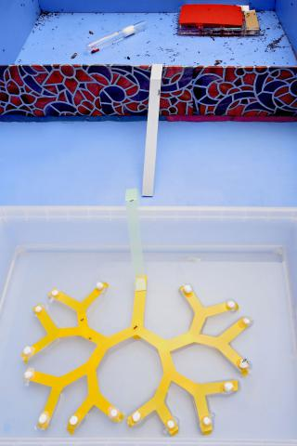

Бинарное дерево — одна из самых интересных методик, разработанных в лаборатории Жанны Резниковой

Эксперименты с муравьями-разведчиками Резникова и Рябко проводили много лет, их итоговая статья опубликована в 2011 году в журнале Behaviour. Некоторые выводы можно считать сенсационными.

Во-первых, муравьи умеют считать как минимум в пределах трех десятков. Во-вторых, они используют некую систему исчисления, напоминающую наши римские цифры. В-третьих, они умеют складывать и вычитать. В-четвертых, они архивируют информацию. И это всё с мозгом в треть миллиграмма!

Ученые фиксировали время, которое уходит на передачу информации о нужной веточке. В базовом варианте всё было примерно так, как в примитивных человеческих языках («палец, палец, палец...ракушка, ракушка, ракушка..») — чем дальше нужная веточка от входа, тем больше времени уходит на сообщение о ней.

Но при изменении схемы опыта, когда на «специальную» ветку (скажем, десятую) кормушку помещали намного чаще, чем на любую другую, то оказалось, что на передачу числа «одиннадцать» времени уходит столько же, сколько на обозначение «десять» плюс еще небольшой отрезок времени. И примерно столько же на число «девять». Это примерно тоже самое, как запись чисел X, XI и IX.

— Мы можем относительно уверенно говорить, что муравьи умеют складывать и вычитать, правда, в довольно скромных пределах.

В общем, муравьи-разведчики — существа близкие к гениальности. Процитируем статью Ацаркиной, Яковлева и Резниковой:

«Выяснилось, что разведчики являются однородной группой с высоким уровнем исследовательской активности и способностью часто переключаться на разные виды деятельности. Специфика исследовательской активности указывает на сходство разведчиков со сборщиками пади. <…>

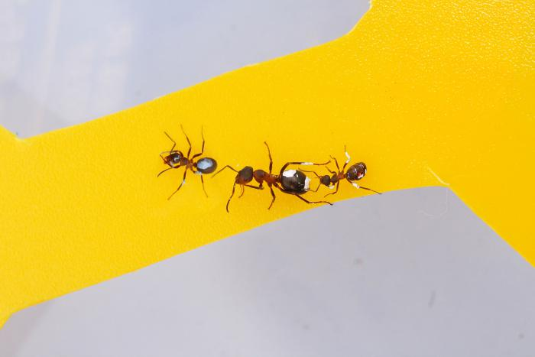

После путешестия по бинарному дереву разведчики сообщают фуражирам, где именно находится еда

По уровню агрессивности, проявляемому в тестах “встреча с врагом”, разведчики и привлеченные ими фуражиры занимают промежуточное положение между мирными сборщиками пади и агрессивными охотниками и охранниками. Примечательными чертами разведчиков являются преобладание исследовательских реакций по отношению к врагу, полное отсутствие проявления реакции “мертвой хватки”, смертельно опасной для муравьев и характерной для охранников, а также относительно высокая частота реакции избегания врага, отсутствующей в репертуаре охранников и охотников. По предварительным данным, полученным в тестах “поиск выхода из лабиринта”, можно полагать, что разведчики запоминают путь лучше и сохраняют память о нем дольше, чем мобилизуемые ими фуражиры».

**2.Практическая часть.**

**2.1. Эксперименты и наблюдения**

**№1.**

Мы провели своё наблюдение за муравьями. Мы нашли муравейник с муравьями вида Lasius Nigger (Чёрный садовый муравей). В тот день было очень жарко, а муравейник был расположен не в тени, поэтому мы сделали искусственную тень, чтобы муравьи вышли из муравейника. Первым нашим наблюдением была быстрота реагирования муравьёв на появление еды возле муравейника (в качестве еды взяли кусочки яблока и конфету). Спустя одну минуту и тридцать секунд после появления тени из муравейника выполз первый муравей – разведчик. Он быстро пополз в направлении яблока. Когда муравей достиг яблока, он подал сигнал с помощью феромонов другим муравьям, что появилась пища. Буквально через десять секунд из муравейника выползли ещё десять муравьёв, а затем двадцать. Все они направились к кусочкам яблок. Затем муравьи начали отрывать от яблока кусочки и уносить в муравейник.

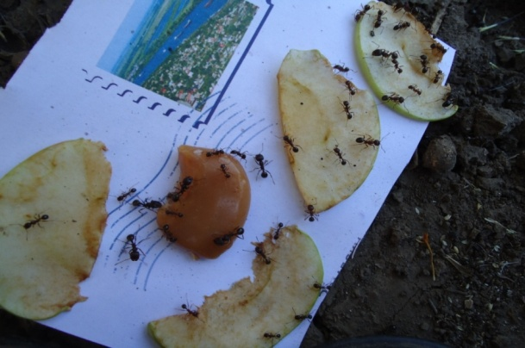

**№2.**

Следующим наблюдением было, насколько быстро муравей сможет перенести семена бархатцев через препятствия в муравейник. Первым к семенам подполз муравей - солдат он взял семя своими сильными челюстями и пополз в направлении муравейника. Для чистоты эксперимента мы начали подлаживать на пути муравья препятствия, чтобы пронаблюдать, как он будет их преодолевать. Оказалось, что муравей сначала залазит на препятствие задними лапками, а затем передними. Вот так муравей преодолевает препятствия.

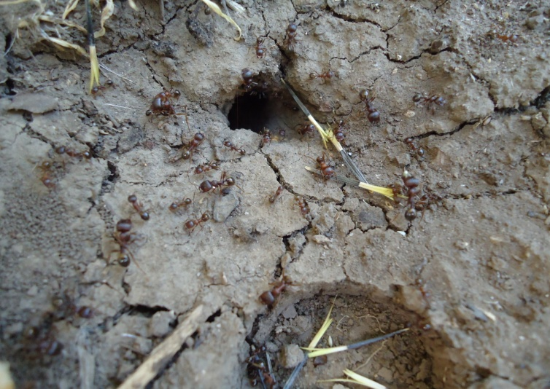

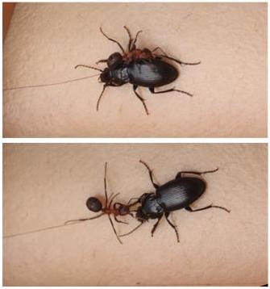

**№3**. Чтобы проверить агрессивность, муравья-испытуемого мы сажали на специальную арену, а потом туда же помещал жужелицу — главного врага в естественной среде. И следил за характером и продолжительностью реакций.

У муравья мертвая хватка, как у бульдога. Его могут надвое разорвать, но челюсти он, если вцепился в противника, не разожмет. Такое поведение встречается именно у тех особей, которые выполняют функцию охранника. Муравьи-охотники близки к охранникам, у них тоже высокая агрессивность. Но у охотников больше проявляется еще и исследовательская активность, они чаще вступают в социальные контакты. И главное, агрессия имеет границы, она обычно не доходит до мертвой хватки, а значит, охотники не так склонны к риску.

**№4.** Наблюдение за ориентировкой муравьев.

Мы взяли муравья с тропы, ведущей к муравейнику, и посадили его на расстоянии 2 метров от этой тропы на землю. Муравей долго и хаотично блуждал в течение 5 минут, пока не наткнулся на другую тропу. По ней он сразу же направился к муравейнику.

Мы палочкой провели поперёк муравьиной тропы, стёр верхний слой земли.

Муравьи беспомощно стали метаться взад и вперёд, не зная куда идти. Движение на этом участке муравьиной тропы нарушилось.

Затем в муравьиной тропе верхний слой земли нарушил сразу в двух местах.

Муравьи находились как бы в заключении, никак не могли находить дорогу к муравейнику.

Не нарушая поверхностный слой земли, слегка прикоснулся пальцами к муравьиной тропе на несколько секунд.

Даже от такого прикосновения наблюдалось замешательство муравьев и нарушение движения, видимо от запаха пальцев рук, которое передалось почве при соприкосновении.

Муравьи ориентируются с помощью обоняния, используя специальные вещества - феромоны, запах которых не дает им заблудиться и сбиться с пути, А вот если он уйдёт далеко от дома и придёт к другому муравейнику, скорее всего в свою семью его уже не примут, так как у него «чужой запах». Он может погибнуть. Об этом говорят результаты следующего опыта.

**№5.** **Узнают ли муравьи своего?**

Возьмём муравья и посадим в другой муравейник.

А) Чужой муравей тотчас подвергнётся нападению со стороны хозяев.

Б) Если муравьи не нападают, то этот муравей из их семьи.

**Вывод.** Муравьи отличают обитателей своего муравейника от пришельцев того же вида. Муравейники - это семья, община, сообщество, экосистема (это, безусловно, подобие устройства жизни человека).

**№6. Почему летают муравьи?**

Летом мы обращаем внимание на странных летающих муравьев, нашествие которых происходит ежегодно, примерно в один и то же период. Муравьи начинают летать только для того, чтобы совершить «брачный лет». Молодые самцы и самки муравьев покидают свои жилища, чтобы иметь возможность спариться

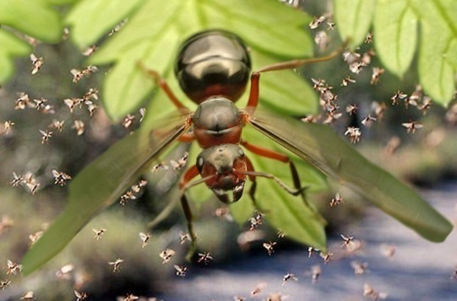

Полностью брачный лет, как правило, заканчивается оплодотворением самок и массовой гибелью самцов. Спустившись на землю, все самки начинают искать подходящее место. Когда место найдено, самка строит в земле камеру и откладывает туда яйца. Так образуется новая колония.

В середине октября. после прохладной погоды на несколько дней аномально поднялась температура воздуха. Один из наших ребят на своем дачном участке наблюдал массовое скопление муравьёв, среди которых большинство особей имели крылья. Что же заставило насекомых появиться на поверхности? Мы стали искать ответ на вопрос…. Оказалось, что из-за аномально теплой и влажной погоды и осенью может произойти вылет этих насекомых. Так срабатывает их организм на определенный температурный режим.

**3. Заключение**

Иногда незаконченные исследования оказываются куда более яркими, чем те, что были полностью завершены, проверены и запротоколированы. Классический пример — Стэнфордский тюремный эксперимент, который так и не был доведен до конца, но попал во все учебники.

Не исключено, что подобная судьба ждет и Жанну Резникову с ее муравьями. Один из важнейших результатов ее эксперимента не попал в академическую публикацию из-за недостаточности выборки. Но он вполне может обсуждаться на страницах научно-популярного журнала как метафора человеческого общества.

Итак, разведчиков отселили из лабораторного гнезда на отдельную арену. Жанна Резникова сравнивает это с отплытием «философского парохода». Напомним, в 1922 году по приказу Ленина из России были высланы ведущие философы и ученые: Николай Бердяев, Сергей Булгаков, Семён Франк и многие другие. Хорошо, что не посадили и не расстреляли, но всё равно — страна лишилась достойных умов.

«Муравьи-разведчики, способные улавливать закономерности и использовать их для оптимизации сообщений, составляют всего 0,2–0,3% населения муравейника. Это интеллектуальная элита».

Вот и в лаборатории интеллектуальная элита муравьев покинула родину и стала объектом исследований, которые устраивает интеллектуальная элита людей. Один эксперимент, второй, третий…

— Мы так увлеклись экспериментом, что не обращали особого внимания на базовое гнездо, откуда взяли разведчиков. Конечно, мы их кормили, поддерживали влажность, но тщательно не следили, — признается Резникова.

И вдруг выяснилось, что, оставшись без интеллектуалов, муравьи забаррикадировались в своем гнезде и отказываются принимать пищу. Сначала некоторые еще выходили за едой и подкармливали остальных (в каком-то смысле у муравьев коллективный желудок). Но потом наступил тотальный бойкот. Насекомые начали вымирать. Прежде чем ученые спохватились и досрочно прекратили эксперимент, погибла чуть ли не половина муравейника. При этом в контрольном гнезде, откуда не забирали интеллектуалов, всё было нормально. Можно сказать, что история с муравьями — это притча о роли интеллектуалов в обществе. Если их изолировать, общество ждет беда. Так ведь?..

Но тут начинается чистая публицистика: роль интеллигенции в обществе, ученые-диссиденты советской эпохи, интеллект и власть, утечка мозгов из страны, проблема популяризация науки, внедрение инновационных технологий… Но это уже истории только про людей, а не про муравьев. Поэтому мы предлагаем подумать о них самостоятельно.

 Проведя эксперименты и изучив литературу, для себя мы сделали вывод, что муравьи разумны.

А следующим летом мы продолжим вести наблюдение за муравьями и проведем ещё ряд экспериментов, подтверждающих наличие «разума» у муравьёв.

А еще у нас возникает вопрос, а может кто-то этим разумом управляет? Но это тема нашего дальнейшего исследования.

В начале работы мы выдвинули следующую гипотезу:

мы предположили, что коллективный разум и устройство социальной жизни являются основным сходством в сравнении цивилизации человека и цивилизации муравья. Мы нашли для себя много доводов, подтверждающих нашу гипотезу. Мы считаем, что муравьи обладают разумом.

Мы привыкли думать, что все удивительное и непостижимое находится где- то далеко, в космосе, в глубине земных недр или морских пучин. Но, рассматривая муравьев как соседей по нашему общему дому, общаясь с ними и впитывая полученную от них (или через них) необыкновенную информацию, мы убеждаемся в том, как много еще таинственного, непознанного и, разумеется, полезного скрыто у нас буквально под ногами.

**4. Литература**

1.Интернет - ресурсы: [www.4ants.ru](http://www.4ants.ru)

2.Интернет – ресурсы: [www.vikipedia.com](http://www.vikipedia.com)

3.Интернет – ресурсы: [www.doklad-referat.ru](http://www.doklad-referat.ru)

4.Энциклопедия знаний «Насекомые» Р О С М Э Н 2013 г.

5. Большая энциклопедия школьника «Эксмо» 2005 г.

6. Журнал «Кот Шрёдингера» №3 (05) за март 2015 г

**7.** Бакшт Ф Куча чудес. Муравейник глазами биолога.

8. Бернард Вербер Муравьи.

**9.** Брайен М. Общественные насекомые. Экология и поведение.

**10.**Захаров А.А. Муравей, семья, колония.

**11.**Захаров А.А. Организация сообществ у муравьёв.

**12.**Мариковский П.И. Муравей – жнец.

13.Ж. Резникова и Б.Рябко [Интеллект и язык животных и человека: Введение в когнитивную этологию](http://reznikova.net/wp-content/uploads/2013/05/%D0%98%D0%BD%D1%82%D0%B5%D0%BB%D0%BB%D0%B5%D0%BA%D1%82-%D0%B8-%D1%8F%D0%B7%D1%8B%D0%BA-%D0%B6%D0%B8%D0%B2%D0%BE%D1%82%D0%BD%D1%8B%D1%85-%D0%B8-%D1%87%D0%B5%D0%BB%D0%BE%D0%B2%D0%B5%D0%BA%D0%B0-%D1%84%D0%B8%D0%BD%D0%B0%D0%BB%D1%8C%D0%BD%D0%B0%D1%8F.compressed.pdf)

**14.** Реми Шовен От пчелы до гориллы.

15.Халифман И.А. Муравьи.

**5. Приложение**

**Ассоциации (муравьи и люди)**

**Муравейник**

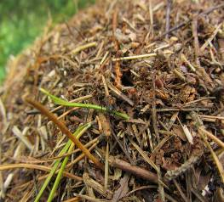 

**Солнечные ванны**

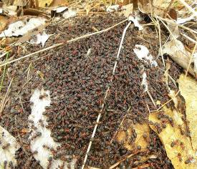 

**Куколки**

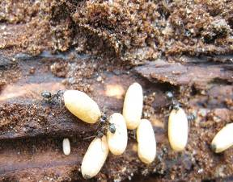 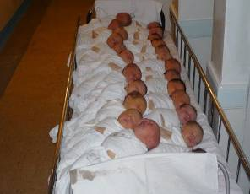

**Рабочий процесс**

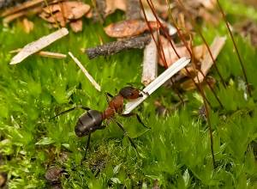 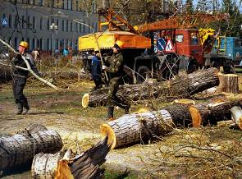

**Интересные факты о муравьях**

1. Хитиновый покров муравьев листорезов очень прочен. Зажатые килограммовой гирей между двух стекол, они неподвижны, как мертвые. Но стоит убрать груз, и насекомые как ни в чем не бывало отправляются по своим делам.

2. В среднее по силе гнездо Formica rufa (рыжий лесной муравей) ежеминутно сносится всего два-три десятка насекомых, за час их поступает уже тысячи полторы, за день - около двадцати тысяч, а за пять-шесть месяцев, пока муравьи в средних широтах активны, пусть за это время будет даже только сто нехолодных дней, муравейник очистит лес от двух миллионов насекомых.

3. "Муравьиная кислота" обладает великолепным болеутоляющим, противовоспалительным, согревающим и проникающим тонизирующим свойствами и используется для лечения таких заболеваний, как: артрит, артроз, остеохондроз, ревматизм, варикозное расширение вен, отложение солей, подагра и пр.

4. Некоторые виды муравьев могут пролежать под водой до четырех суток, а затем извлеченные оттуда, на сухое теплое место, скоро оживают и ведут себя дальше как ни в чем не бывало.

5. Муравьиная матка Экофилла в первые недели жизни откладывает не больше двух-четырех яиц в день, однако через год-два их насчитывается уже по десять тысяч в сутки.

6. Оказывается, муравьиные яйца способны питаться и расти. С самого начала матка откладывает недоразвитое яйцо, в котором содержится минимум питательных веществ, что не дает возможности развитию зародыша. Однако рабочие муравьи постоянно подкармливают яйца, облизывая их. В их слюне содержится много питательных веществ, которые всасываясь проникают сквозь оболочку и яйцо постепенно увеличивается в объеме. Выходит, в отличие от яиц многих насекомых, муравьиное яйцо в том виде, как оно подхвачено рабочим-повитухой, еще не содержит всего количества питательных веществ, потребного для созревания личинки.

**7.** Мы им так верили и приводили их в пример, но, оказывается, муравьи все это время нас обманывали. Они такие же лентяи, как и мы.

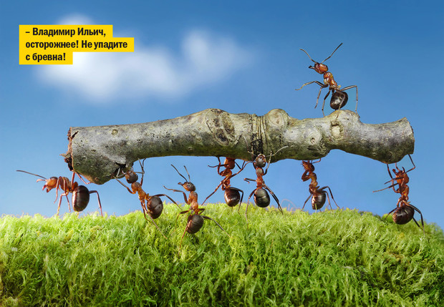

По-видимому, это самое шокирующее изменение картины мира со времен падения цен на московскую недвижимость. Или даже со времен внезапной правды про Деда Мороза, ведь об аномальном трудолюбии муравьев мы тоже знали с детства. Благо это качество отрекламировал еще баснописец Крылов, а после него — вся литература, где муравьи фигурировали хотя бы в эпизодах. Но вот пришли Даниэль Шарбонно и Анна Дорнхаус из Аризонского университета — и мир больше не будет прежним.

Этим аризонским ученым пришла в голову мысль пометить муравьев в пяти лабораторных колониях разными красками, чтобы различать отдельные личности, а после снять всю их жизнь на микрокамеру и понять, как складываются их трудовые отношения. Но никто не ожидал таких новостей. Оказалось, что только 2,6% муравьев постоянно работают, то есть ведут себя так, как и положено муравьям. 70% работали лишь половину времени, потом начинали имитировать активность. А 25% не делали вообще ничего, просто бесцельно слонялись по округе.

Сначала ученые решили, что работа у муравьев посменная или что часть муравьев выполняют функции, скрытые от глаз. Но нет, эксперименты показали, что четверть муравьев, фигурально выражаясь, сидят на диване с пивом и щелкают пультом. При этом их кормят и не прогоняют. Еще оказалось, что у муравьев-лентяев брюшко больше, чем у других. И это неудивительно, мы такое наблюдаем даже у высших приматов.

Когда исследования продолжили, выяснились новые детали. Если из колонии забирали часть работящих, правильных муравьев, такая же часть лентяев вдруг находила в себе мотивацию и отправлялась работать. Если же забирали лентяев, их никто не заменял, просто на их место рождались новые. При этом колония с лентяями росла быстрее, чем та, где оставили лишь трудоголиков. И да, хоть ученые всегда предостерегают от аналогий, но вспоминаются истории, как разные человеческие режимы боролись то с тунеядцами, то с хиппи, то с другими отклонениями от образа идеального члена общества. В итоге отклонения возвращались к исходному проценту, едва борьба прекращалась.

Что до муравьев, то недавно аризонские исследователи, отследив больше 20 колоний за два года, пришли к окончательному выводу: лентяи — это трудовой и генетический резерв. Их кормят именно за то, что при любой убыли — кабан на муравейник сел или еще что — они сразу принимаются за работу, и жизнь продолжается без перебоев. Про людей ученые ничего не говорили, но никто теперь не мешает тебе лежать на диване с пивом и осознавать себя важным резервом и основой генетического разнообразия. Город ведь так похож на муравейник, а значит, теория годится для жизни. Пока не опровергнут.

**8. Муравьи- наркоманы.**

Оказывается, наркомании подвержены не только люди. На примере жизни муравейника можно убедиться в том, что может произойти с обществом, если не будет уделяться должное внимание борьбе с этой напастью.   
В человеческом обществе есть драгдилеры – организаторы распространения наркотиков. Как выяснилось, бывают такие “специалисты” и в муравейнике! А значит, имеются и потребители “зелья”.   
Сегодня в мире известно около 6 тысяч видов муравьев (некоторые утверждают, что в два раза больше). В России обитает примерно 125 видов, из них самый известный – рыжий лесной муравей. Он населяет лесную зону умеренного пояса северной Евразии. Обитатели муравейника – это большая семья, представляющая собой высокоорганизованное сообщество, состоящее из рабочих муравьев, матки и самцов. В больших муравейниках живут по нескольку десятков тысяч рабочих муравьев. У них существуют высокий уровень общественных отношений и строгая иерархия, когда все они работают по единой команде.   
Однако среди жителей муравейника есть насекомые, которые хитростью или коварством проникают в дома великих тружеников. Одни из них живут среди муравьев временно, другие – как симбионты или паразиты. Это тараканы, личинки бабочек, жуки, клопы, цикады, пауки, осы, кузнечики, мухи, пчелы и другие насекомые. Всего в муравейниках разных типов обитает свыше двух тысяч видов насекомых!   
Многие из гостей поселяются в муравейнике, можно сказать, без спроса. Одних насекомых муравьи терпят, так как они похожи на них самих, других не так просто поймать. Некоторые имеют такой твердый и гладкий панцирь, что муравьи не могут их ухватить, да и бегают они достаточно проворно. Есть виды насекомых – обитателей муравейника, которые внешне похожи на муравьев: по величине, окраске, строению тела, поведению и, возможно, по запаху.   
Большинство обитателей муравейника питаются различными отходами жизнедеятельности муравьев, гниющим строительным материалом, экскрементами, погибшими особями, то есть являются своеобразными симбионтами. Но многие – просто “нахлебники” и паразиты. Одни научились “выпрашивать” еду, другие пожирают “домашний скот” – тлей (которых муравьи пасут для того, чтобы собирать у них выделяемый нектар) и даже личинок муравьев. У “нахлебников” выработались специальные поведенческие и морфологические приспособления для сожительства с муравьями. У многих из них на теле имеются специальные железы, выделяющие вещества, – муравьи их слизывают и в “знак благодарности” не выгоняют “нахлебников”.   
Для муравьев тоже характерно своеобразное попрошайничество, они постоянно клянчат друг у друга пищу. Так они обмениваются едой, гормонами, витаминами, феромонами и другими полезными для них веществами. Тот муравей, к которому обратились с такой просьбой, кормит просящего капелькой жидкой пищи из так называемого зоба. Большинство гостей муравейника настолько хорошо усвоили уроки попрошайничества, что научились обманывать муравьев, и те кормят не только взрослых насекомых, но и их личинок.  
В общем, обитающие в муравейнике насекомые либо вступают во взаимовыгодные симбиотические отношения с муравьями, либо являются паразитами, наносят им незначительный урон. Однако имеется еще одна форма паразитизма, которая приводит к гибели всего гнезда. Связана она с выделением не сладкой жидкости (к примеру, как у тлей), а вещества, обладающего наркотическим действием. Таким драгдилером является жук ломехуза (Lomechusa pubicollis).   
Поставляя муравьям наркотики, эти жуки в муравейнике живут припеваючи (так же как и наркодельцы в человеческом обществе). Они пользуются “жилплощадью” со всеми бытовыми удобствами, а муравьи бесплатно кормят не только их, но и их личинок. Жуки ломехуза нигде, кроме как в муравейниках, не встречаются. Они проворно бегают среди муравьев, подражая их манерам, просят у них пищу, постукивая усиками по определенным участкам головы (точь-в-точь, как муравьи).   
Самка жука-“драгдилера” откладывает 100-200 яиц рядом с муравьиными – они абсолютно ничем не отличаются. Вылупившиеся личинки ломехузы уже умеют просить еду и начинают выделять наркотик, поэтому муравьи хотя и распознают чужаков, но наркотик действует на них одурманивающе. Они начинают заботиться о личинках ломехузы, как о собственном потомстве. Взрослые жуки паразитируют на муравьях до тех пор, пока муравейник в состоянии их кормить, оттягивая на себя все больше его ресурсов.   
Вылупившаяся молодь муравьев, отведавших наркотик, менее активна, у них нарушена координация движений, нарушены инстинкты, они перестают приносить строительный материал и собирать еду, нести охранную функцию, заботиться о личинках. Они постоянно бродят без дела, чего ранее не наблюдалось. По аналогии с людьми их можно назвать муравьями-даунами. Они даже морфологически отличаются от обычных муравьев.   
Нормальные активные муравьи из старой гвардии пытаются заставить “наркоманов” работать, но это у них не всегда получается. Впрочем, и среди активных муравьев все больше особей подсаживаются на наркотик, выделяемый жуком-“драгдилером”, так что принуждение с их стороны становится все слабее. Все меньше муравьев занимаются заготовкой пищевых продуктов. В муравейнике начинает недоставать фуража, чтобы прокормить всех: царицу, ломехуз, муравьев-наркоманов, здоровых муравьев, число которых стремительно уменьшается.  
Муравьи-наркоманы не способны ни к продолжению рода, ни к активной общественно полезной деятельности. Постепенно их и ломехуз в муравейнике становится все больше, а значит, все больше нахлебников и все меньше корма. Процесс деградации муравейника постепенно переходит в необратимую стадию.   
Причина таких морфологических, физиологических и поведенческих изменений связана с действием наркотика на личинок и взрослых муравьев. Увлечение наркотиком перерастает в стадию эпидемии наркомании. Муравейник, в котором много жуков – поставщиков наркотика, постепенно становится малочисленным и, в конечном счете, погибает. Как нам это хорошо знакомо! Разве в семьях наркоманов и алкоголиков не так происходит?! Государство, общество, которое не может справиться с наркоманией и алкоголизмом, возможно, ожидает судьба такого муравейника.